关于升级版记录软件的需求说明
示意图左侧
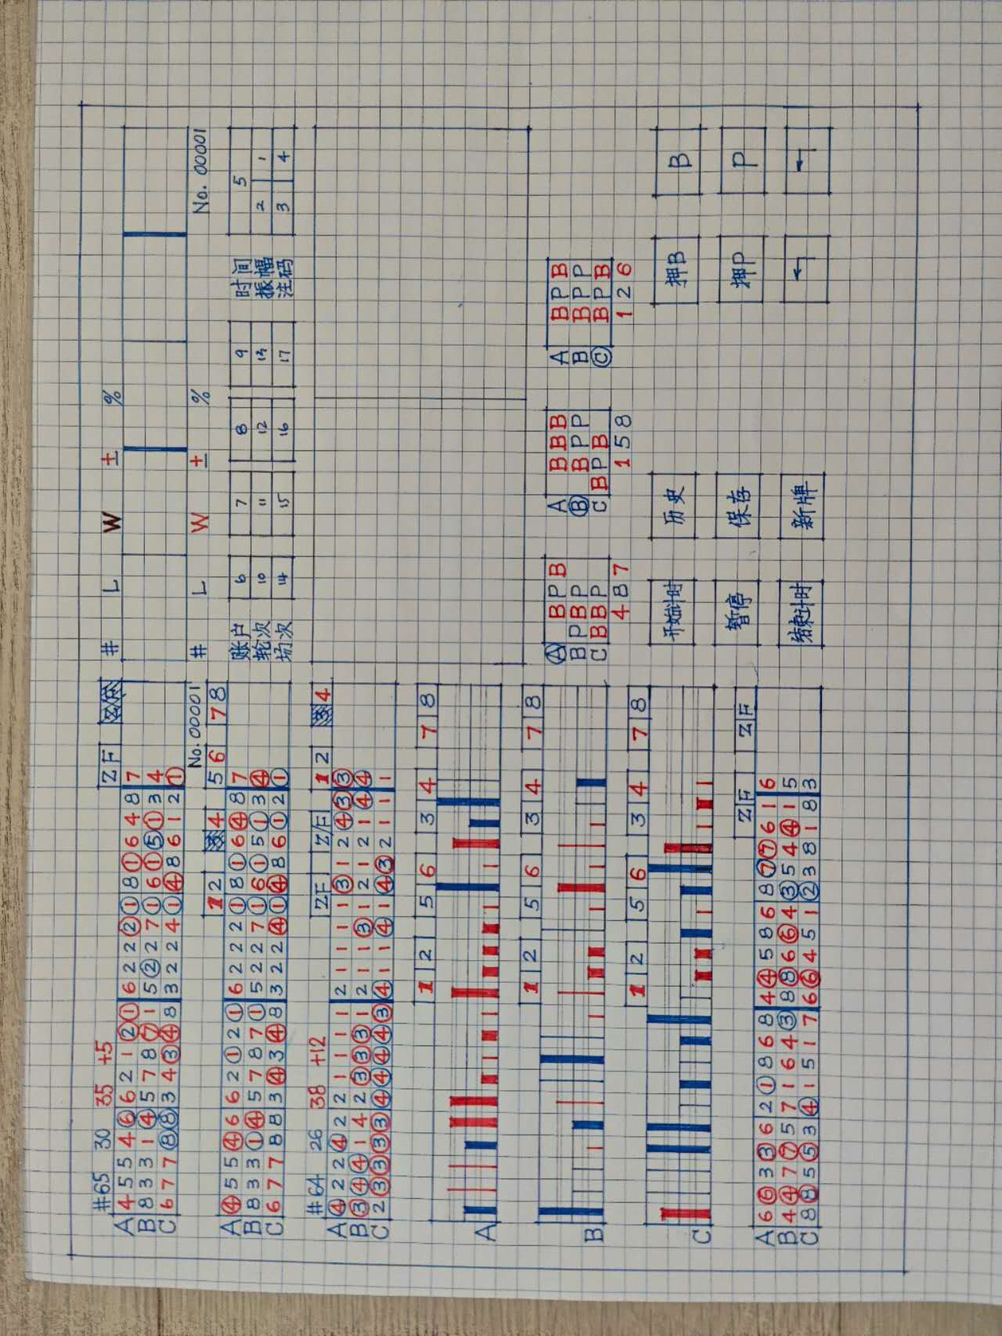
一、BP表格
1、 表格内数字规则不变；
2、 取消表格上方列数号，第5、15列用细线分隔，第10、20列用粗线分隔；
3、 增加二个数字套圈选择按钮，“ZF”和“Z/F”；
4、 “ZF”给紧连的正反形态套上红蓝圈；
5、 "Z/F"给隔一的正反形态套上红蓝圈；
6、 在形态数字左上角，与W/L表格同步显示押注位置和输赢的符号，但撤销符号时是独立不同步的；
7、 表格上方的BP数量统计位置有调整，顺序是：合计数（用#号），P数，B数，BP差数（P多用-号蓝色字，B多用+号红色字）；
8、 增加表格编号，保存一次，增加一个编号，最大编号99999；
9、 时区默认设置为加拿大温哥华地区。
二、BP形态押注表格
1、 表格和数字与上相同；
2、 表格上方有四个数字套圈选择按钮，“12”、“34”、“56”、“78”；
3、 12、34、56、78互为反形态；
(1) 按“12”时，给数字2套红圈，数字3套蓝圈；押注“2”时，给数字1套红圈，数字4套蓝圈；
(2) 按“34”时，给数字4套红圈，数字1套蓝圈；押注“4”时，给数字3套红圈，数字2套蓝圈；
(3) 按“56”时，给数字6套红圈，数字7套蓝圈；押注“6”时，给数字5套红圈，数字8套蓝圈；
(4) 按“78”时，给数字8套红圈，数字5套蓝圈；押注“8”时，给数字7套红圈，数字6套蓝圈；
三、“连跳”三珠路表格
1、 此表格是将初级版的ABC路12/56、34/78三组连跳表格整合为一个表格；
2、 表格内数字1表示“连连”，2为“跳跳”；3为“连跳”；4为“跳连”，12和34各为互反形态；
3、 表格上方增加四个数字套圈选择按钮“12”、“34”和“ZF”、 “Z/F”（示意图中按钮的顺序不对，ZF和Z/F放在右边）；
4、 按“1”表示只给2套蓝圈，按“2”表示只给“1”套蓝色圈，3和4一样；
5、“ZF”给紧连的正反形态套上红蓝圈；
6、"Z/F"给隔一的正反形态套上红蓝圈；
7、标记押注位置和输赢符号，与BP三珠路表格完全同步；
8、表格上方有连跳数量统计（同BP三珠路表格）：连跳合计数（用#号表示，连跳合计数比BP合计数少1个），跳数，连数，连跳差数（跳多用-号蓝色字，连多用+号红色字）。
四、数字形态柱状图
5、 表格上方增加8个显示窗，动态显示1~8个形态数量，给数量最少的那个形态数字打底色；
6、 12/56为红色，34/78为蓝色；
7、 1和2等高，3和4等高，5和6等高，7和8等高，1357用细线条，2468用粗线条；
五、随机形态表格
1、从历史数据库里选出一副样板牌，与开牌中的牌局进行对比；
2、对比结果以“正”或“反”形态来记录；
3、B对B，P对P为“正”，B对P，P对B为“反”；
4、形态编号，正正正为1，反反反为2。。。
5、表格上方有两个数字套圈选择按钮“ZF”和“Z/F”；
6、“ZF”给紧连的正反形态套上红蓝圈；
7、"Z/F"给隔一的正反形态套上红蓝圈；
8、样板牌的选择条件；
(1) 出现4个红圈的牌；
(2) 出现4个蓝圈的牌；
(3) 出现5个红蓝圈（不限顺序）的牌；
7、我要目视选择押注方向，就必须能看到样板牌。将样板牌的BP形态数据以浅灰色调显示在三珠路表格中，进行中的牌局每开一手牌，就会产生一个正反形态，覆盖掉对应的样板牌数据，直到牌局结束。

示意图右侧
一、W/L输赢表格
1、 表格内数字规则不变；
2、 表格前5列显示上一个表格的数据，打浅底色；
3、 给数字2和7套上蓝色圈；
4、 出现数字2的时候报警，蓝色圈闪烁变伴随声音，直到数字2消失；
5、 表格上方的WL数量统计位置有调整，顺序是合计数（用#号），L数，W数，WL差数（L多用-号蓝色字，W多用+号红色字）；
6、 表格上方历史累计数据移到表格下方；
7、 表格编号
（1）在W/L表格右上角或右下角，标记表格编号00001~99999；
（2）每一张表格25列全部记满后，更换一张新表格；
二、参数面板
第1、2、3、4项，输入金额，最大4位数；
第5项，输入限制时间；
第6项，存款的次数；
第7项，累计存款金额；
第8项，累计提款金额；
第9项，账户存款余额，=最后一次存款金额；
第10项，第“几”轮；
第11项，轮内资金累计余额，当收到10个第16项时，累加到第12项，本项归零从新开始；
第12项，轮资金累计余额；
第13项，账户资金累计余额，=第16项+第11项+第9项；
第14项，第“几”场；
第15项，局输赢金额，手动输入；
第16项，场内资金余额，=第15项结果累加，当达到第1项的钱数时（即为完成一场），累加到第11项，本项归零从新开始；
第17项，局输赢金额累计平均值；
注：资金管理分为轮、场、局三个层面：
局目标为基本单位，=每一次操盘的输赢结果，完成后归零重新开始；场目标=最大负振幅（即第1项），完成后归零重新开始；轮目标=10个场目标，完成后归零重新开始；
三、白板
1、将白板分成左右两个区；
3、按“新牌”按钮后，保存过的内容保持显示。
四、九宫格
1、 BP在九宫格中定位显示；
2、 取消下一手BP提醒功能；
3、 每开一手牌，命中的形态立刻整体打上底色，没中的形态依旧空白；
4、 未中的形态套上蓝色圈，3手都没中的形态整体打上底色后在表格内固定不动（同初级版）；
5、 A路每一次开完牌，A路形态底色立刻变成空白，然后重复A路形态押注过程；
6、 B路每一次开完牌，B路形态底色立刻变成空白，然后重复B路形态押注过程；
7、 C路每一次开完牌，C路形态底色立刻变成空白，然后重复C路形态押注过程；
8、 能手动“输入/删除”数字形态；
五、输入按键
1、计时器
（1）三个按钮“开始计时”“未开始/暂停”“结束计时”位置调整如示意图；
（2）在按下结束计时键之前需要连续计时，可以暂停，但不自动结束计时；
（3）到达预设时间闪烁提醒，但不停止计时；
（4）“开始计时”和“暂停（取消“未使用”）”按键在未使用状态下为蓝色，使用状态为灰色；
（5）“结束计时”按键没有持续工作状态，蓝色这一种颜色就可以了；
（6）可以自行设置计时时间。

2、历史、保存、新牌
（1）按钮位置调整如示意图；
（2）关于“历史”功能
（3）可以左右滑屏，便于连续查看；
（4）能根据编号查找牌；
（5）所有内容都能即时自动“暂存”（初版使用中多次误碰“新牌”，导致数据消失不能找回）；
（6）如果按“保存”键，所有内容全部保存，如果按“新牌”键，只保存W/L表格、参数区和白板；
（7）保存过的内容可以撤销和再编辑；
（8）按新牌按钮后，W/L表格、参数面板、白板内容保留；

3、押B、押P、撤消
1、 位置调整如示意图，常用按键放在最右边更便于右手操作；
2、 将“押B”“押P”按键的颜色反过来，使用中的按键为灰色，未使用状态均为蓝色；

4、开B、开P、撤销
1、 位置调整如示意图，常用按键放在最右边更便于右手操作；

六、其它补充事项
1、 增加软件锁死功能，可以设定软件锁死时间，一旦锁死功能启动，不能撤销；

以上是全部内容

